民生書院小學
【香港小導遊 軟件開發/設計員的工作】
班別： ( ) 姓名：_________________ 日期：____________
活動1：旅行信息系統
- 到micro:bit的官方網址:http://microbit.org/code/進行編程
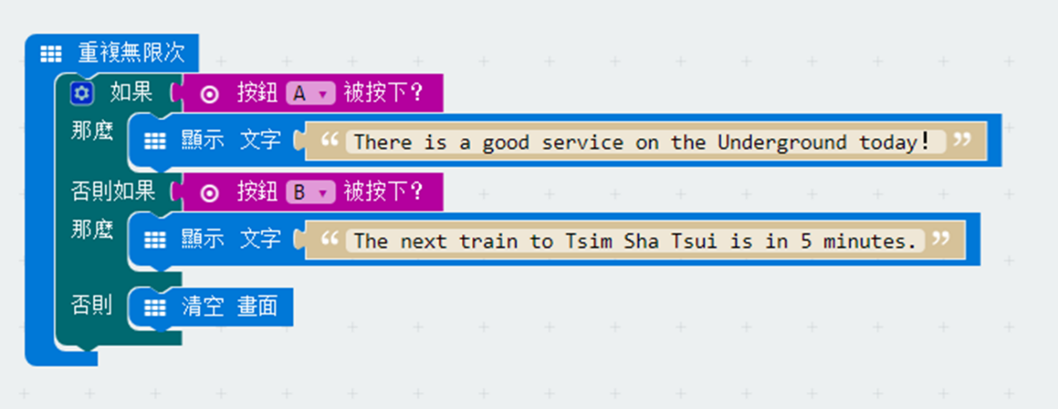
- 請根據程序，填空。
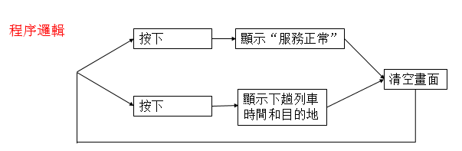

- 編程完成後，進行測試

- 情景模擬
小明與導遊約定9時45分在尖沙咀匯合，現在的時間是9時10分，下趟前往尖沙咀的港鐵在5分鐘後到站，小明乘坐港鐵前往尖沙咀需要25分鐘，請問小明能否準時與導遊匯合？
- 小明等待與乘坐港鐵需要的時間：
下趟港鐵到站需時： + 乘坐港鐵需要： = 分鐘
- 小明到達尖沙咀的時間：
現在的時間： 時 分 加上 小明等待與乘坐港鐵需要的時間： 分鐘 ，等於小明到達尖沙咀的時間：9時 分，小明 （可以/不可以）準時與導遊匯合。

活動2：VR到此一遊
- 製作Google Cardboard
- 利用安卓系統手機下載“Cardboard Camera”程式
- 拍攝課室全景圖并使用Google Cardboard觀看
- 到香港旅遊發展局網頁，搜集“香港十大景點”資料
http://www.discoverhongkong.com/tc/see-do/highlight-attractions/top-10/index.jsp

- 香港的“十大景點”有哪些？

- 在“十大景點”中，你最喜歡哪一個？為什麼？

- 課後作業：請在“十大景點”中挑選一個景點，利用今天學習的技術製作景點的全景圖，并與小組成員交流。

